 | 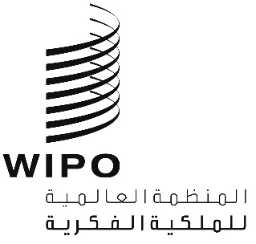 | A
PCT/WG/10/21
الأصل: بالإنكليزية
التاريخ: 27 أبريل 2017

معاهدة التعاون بشأن البراءات
الفريق العامل

الدورة العاشرة
جنيف، من 8 إلى 12 مايو 2017

الخدمات الشبكية لمعاهدة التعاون بشأن البراءات
وثيقة من إعداد المكتب الدولي
الملخص
- ركز تطوير الخدمات الشبكية لمعاهدة التعاون بشأن البراءات منذ الدورة الأخيرة للفريق العامل أساسا على ما يلي:
- تدعيم وتحسين الخدمات الخلفية للشبكة من أجل الموثوقية، وسهولة الصيانة، ودعم الخدمات الجديدة التي يتوقع أن تتاح في غضون الأشهر المقبلة؛
- إعداد صيغة جديدة من "الشكل وأسلوب العرض" للخدمة المستندة إلى متصفح نظام المعاهدة الإلكتروني (ePCT)، والتي أتيحت للاستخدام الحي في 29 مارس 2017.
- وقد ارتفع استخدام المكاتب لعدة خدمات بشكل ملفت، ولا سيما ما يخص خدمة نسخ البحث الإلكترونية (eSearchCopy) التي هي موضوع وثيقة منفصلة (انظر الوثيقة PCT/WG/10/22).
- وتشمل الأولويات المقترحة للعمل الذي سيُضطلع به في المستقبل ما يلي: (1) التوجه نحو تقديم تقارير البحث الدولي والآراء المكتوبة بنسق XML؛ (2) تحسين الخدمات لإعداد وإيداع ومعالجة الطلبات المتاحة بنسق XML؛ (3) تمكين مودعي الطلبات من رفع الوثائق إلى مكاتب تسلم الطلبات والإدارات الدولية؛ (4) ضمان توافر الوثائق الرئيسية من الإدارة الدولية على الإنترنت؛ (5) تقييم خدمة نسخة البحث الإلكترونية كوسيلة لتلقي نسخ البحث في نسق إلكتروني متسق من جميع مكاتب تسلم الطلبات ذات الصلة؛ (6) السماح لمكاتب تسلم الطلبات بإجراء تصحيحات بحكم وظيفتها؛ (7) تحسين عمليات سير العمل في إطار نظام المعاهدة الإلكتروني، وذلك من بين أمور أخرى من أجل جعل مكتب تسلم الطلبات أكثر بداهة وكفاءة.
نظرة عامة
- تهدف الخدمات الشبكية لمعاهدة التعاون بشأن البراءات إلى دعم إدارة نظام معاهدة التعاون بشأن البراءات بكفاءة وفعالية لصالح جميع الأطراف، بما في ذلك مودعي الطلبات والمكاتب الوطنية على اختلاف أدوارهم، فضلا عن الأطراف الأخرى. ونظام معاهدة التعاون بشأن البراءات موزع بصورة متأصلة، مما يخلق تحديات في ضمان خدمة متسقة.
- وفي الوقت الراهن، يعمل 118 مكتبا كمكاتب لتسلم الطلبات. ويعمل اثنان وعشرون مكتبا كإدارات للبحث الدولي والفحص التمهيدي الدولي بين لغات النشر العشر. وتختلف هذه المكاتب اختلافا هائلا من حيث الحجم والقدرة على دعم خدمات تكنولوجيا المعلومات المحلية.
- وعلى الرغم من أن نحو 70 في المائة من الطلبات لديها نفس المكتب الذي يعمل بوصفه مكتب لتسلم الطلبات وإدارة للبحث الدولي، إضافة إلى إتاحة نظمه الخاصة تفاعل مودع الطلب في كثير من الحالات التفاعل مع المكتب إلكترونيا، فإن أكثر من 000 60 طلب تترك سنويا عند اختلاف المكاتب. وحتى عندما تكون تلك المكاتب هي نفسها، قد يحتاج مودع الطلب إلى التفاعل مع المكتب الدولي.
- وينبغي توفير المعلومات للمكاتب المعينة التي تمثل 152 دولة متعاقدة أو تعمل لصالحها، وكذلك لمستخدمي معلومات البراءات المهتمين بالطلبات، سواء لغرض محتواهم التقني أو وضعيتهم القانونية. وينبغي أن يكون المستخدمون قادرين على الوصول إلى المعلومات باستمرار بغض النظر عن المكان الذي أودع وبحث فيه الطلب الدولي.
- وتحتاج المكاتب الوطنية والمكتب الدولي إلى العمل معا بشكل وثيق لضمان أن تتبادل أدوات المعالجة الخاصة بها الوثائق والبيانات بنُسق متسقة وأن يكون بمقدور مودعي الطلبات لديها استخدام الخدمات الشبكية حتى (وخاصة) إذا كانوا موجودين في بلد مختلف وليس لديهم حساب مع النظم الوطنية للمكتب. ويوفر نظام المعاهدة الإلكتروني مجموعة متنوعة من الواجهات والخدمات لكل من مودعي الطلبات والمكاتب بهدف ضمان وصول جميع مودعي الطلبات إلى النظام. ويشغل المكتب الدولي عددا من الخدمات الأساسية التي تهدف إلى السماح للمكاتب بمستويات مختلفة من الأتمتة للتفاعل على نحو فعال مع خدمات معاهدة التعاون بشأن البراءات سواء كانت تستخدم الخدمات مستندة أو غير مستندة إلى متصفح نظام المعاهدة الإلكتروني.
الإصدار الأخير من خدمات نظام المعاهدة الإلكتروني
- يتضمن إصدار نظام المعاهدة الإلكتروني الذي أُطلق في 29 مارس 2017 سمتين رئيسيتين:
- صيغة جديدة من "الشكل وأسلوب العرض" للواجهة، التي تسعى إلى جعل بيئة نظام المعاهدة الالكتروني أسهل وأكثر اتساقا بالنسبة للمستخدمين.
- نظام جديد لإدارة الهوية يتيح تسجيل الدخول على نحو آمن وأسهل لمستخدمي النظام المستند إلى المتصفح ويخلق فرصا جديدة لخدمات الإحالة بين الآلات.
صيغة الشكل وأسلوب العرض
- يركز الإصدار الجديد من نظام المعاهدة الالكتروني على عرض المعلومات بصورة أفضل وأكثر اتساقا، بما في ذلك رسائل التحقق. ومن شأن ذلك أن يحسن نوعية البيانات عند الدخول. وطرأت على وظائف العمل التي يوفرها هذا الإصدار فقط تغييرات طفيفة جدا مقارنة بالإصدار السابق، مما يعني أنه كان من الممكن الإبقاء على الإصدار القديم يعمل بالتوازي مع الجديد عند التأكد من تلبية احتياجات المستخدمين. وتُعرض أدناه بعض الشاشات على سبيل المثال للمستخدمين على مستوى المكتب ومودعي الطلبات.
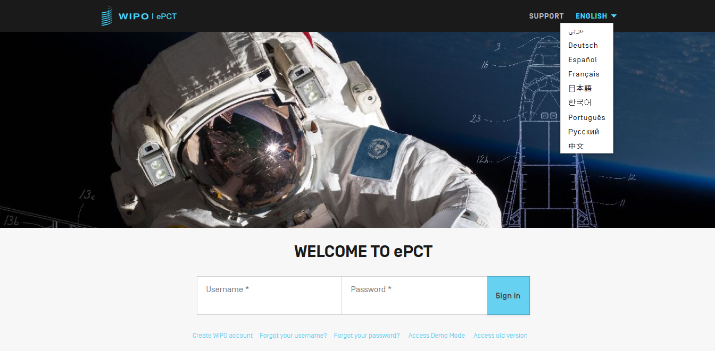
الشكل 1: شاشة جديدة لتسجيل الدخول إلى نظام المعاهدة الالكتروني (نظام ePCT) والتي تتيح إمكانية الوصول إلى الإصدار القديم من نظام المعاهدة الالكتروني، ونظام المعاهدة الالكتروني بطريقة العرض التوضيحي واختيار اللغة المفضلة.

الشكل 2: مثال على رسائل التحقق، والتي تبين ثلاثة مستويات مختلفة من التحذير
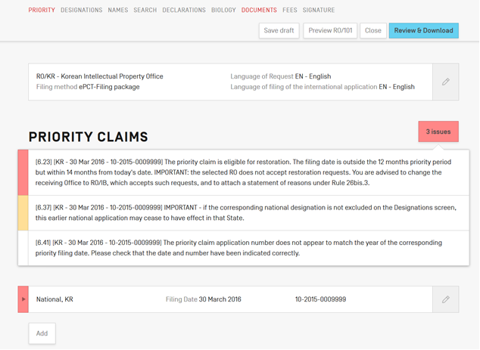

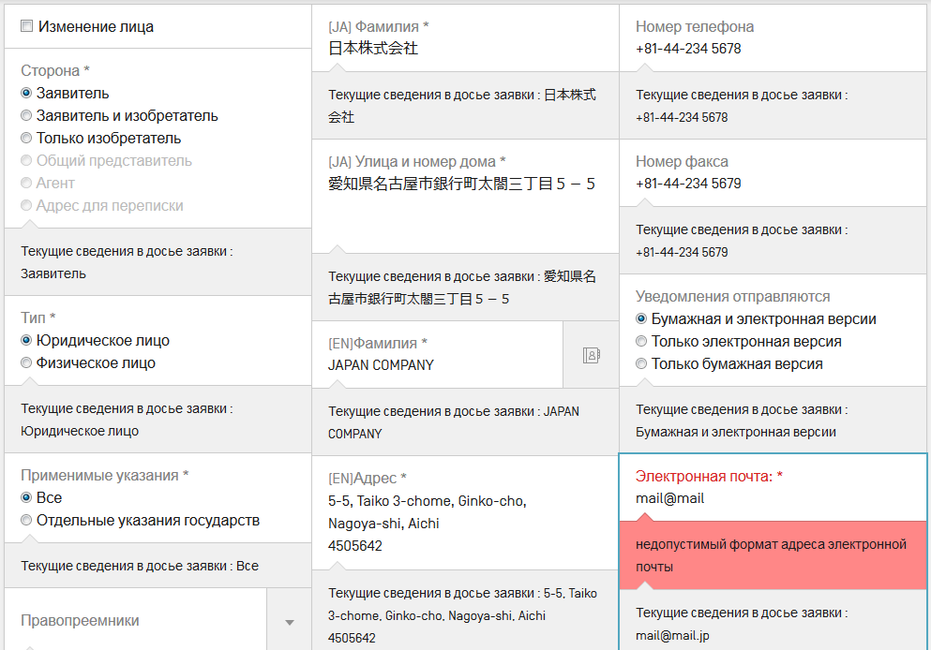
الشكل 3: جزء من الإجراء المضطلع به لطلب تغيير اسم وعنوان طلب معين مرفوق بكل من التفاصيل اللاتينية وغير اللاتينية. ويمكن اختيار لغة واجهة مختلفة عن لغة الإيداع. ويمكن عرض رسائل التحقق في الحقل المحدد ذي الصلة.

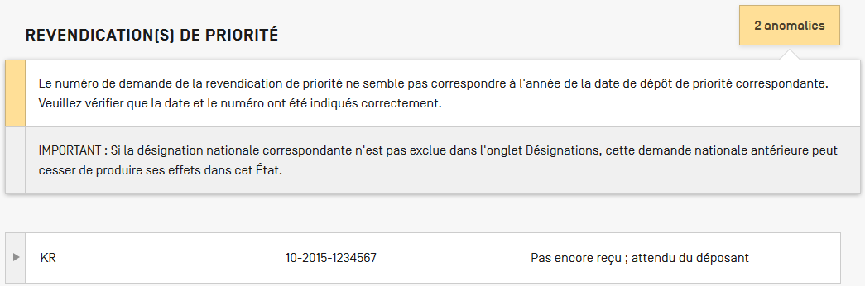
الشكل 4: معلومات مكتب نظام المعاهدة الالكتروني: للمساعدة في فحص الإجراءات الشكلية، يمكن أن يظهر لمستخدمي المكتب مجموعة واسعة من رسائل التحقق تعادل تلك التي تظهر لمودع الطلب في خدمة الإيداع الإلكتروني بموجب معاهدة التعاون بشأن البراءات.

إدارة الهوية
- على الرغم من إدخال عدد من التحسينات على الأمن والخدمات وراء الكواليس، فإن التغيير الواضح الذي طرأ على نظام إدارة الهوية يتمثل في قابلية استخدام الواجهة الآمنة للمتصفح. وكانت تتطلب معظم الخدمات في الإصدارات السابقة من نظام المعاهدة الالكتروني المصادقة من خلال عاملين لتمكين المستخدمين من الوصول باستخدام الشهادات الرقمية نفسها المستخدمة مع البرنامج الحاسوبي للإيداع الإلكتروني الآمن (PCT-SAFE). ومع ذلك، فإن المستخدمين يجدون صعوبة في إدارة هذه الشهادات، وهو ما جعلها إلى حد كبير السبب الرئيسي للاتصال بمكتب المساعدة الإلكترونية لمعاهدة التعاون بشأن البراءات في السنوات الأخيرة.
- وتتيح الخدمة الجديدة للمستخدمين اختيار أسلوب واحد أو أكثر من أساليب المصادقة المتينة. وبالإضافة إلى الشهادات الرقمية التقليدية، يمكن للمستخدمين اختيار كلمات السر التي تُستعمل لمرة واحدة والتي تُولد بواسطة تطبيقات معيارية أو أدوات أخرى بإرسالها عن طريق رسالة نصية. وإذ يمكن لمستخدمي نظام المعاهدة الإلكتروني اختيار الخيار الأنسب لاحتياجاتهم، ويوصي المكتب الدولي باختيار المستخدمين لأسلوبين مختلفين للمصادقة المتينة، مما يسمح بمرونة الاستخدام في حالات مختلفة، فضلا عن سهولة التعافي من أحداث ما مثل فقدان أو سرقة الهاتف المستخدم في إجراءات المصادقة.
- وتعتبر إجراءات التسجيل المتعلقة بعناصر المصادقة الجديدة أسهل بكثير من تلك المتعلقة بالشهادات الرقمية ولا تتطلب تأكيدا يدويا من المكتب الدولي (على الرغم من أن خطوات الأمان الأخرى لا تزال تنطبق على مستخدمي المكتب قبل تمكين حساباتهم من النفاذ إلى النظام). ومن ثم يمكن للمستخدم استكمال هذه الإجراءات على الفور والتي تُعتبر تكاليف تشغيلها أقل بالنسبة للمكتب الدولي مقارنة بالشهادات الرقمية.
استخدام خدمات نظام المعاهدة الإلكتروني القائمة على برنامج التصفح
- في وقت كتابة هذه الوثيقة، أتيحت خدمات نظام المعاهدة الإلكتروني القائمة على برنامج التصفح لمستخدمي 72 مكتبا: 69 مكتبا بصفتها مكتبا لتسلم الطلبات و22 مكتبا بصفتها إدارة للبحث الدولي والفحص التمهيدي الدولي و21 مكتبا كمكتب معين. ويختلف استخدام الخدمات عن:
- الأداة الأولية للمعالجة في المرحلة الدولية وبعض مهام الدخول في المرحلة الوطنية؛ وذلك من خلال:
- دعم المكتب الخلفي لعرض ملف المكتب الدولي فيما يخص الحالات التي يبدو أنها تواجه مشكلة في المعالجة وفي متابعة استفسارات مودع الطلب وفي إرسال الوثائق التي تتسم بالاستعجالية أو التي لا يمكن التعامل معها تلقائيا من خلال تحويلات الحزمة التي يتم إنشاؤها باستخدام نظم تكنولوجيا المعلومات المحلية؛ وذلك بغرض:
- استعراض وتقييم الخيارات.
- وتجدر الإشارة إلى أن استخدام مودعي الطلبات والمكاتب لنظام المعاهدة الإلكتروني يتميز بالاستقلال على نحو أساسي. وعلى الرغم من أن بعض الخدمات المقدمة لمودعي الطلبات لا يمكن إتاحتها إلا بالتعاون مع المكاتب الوطنية المعنية، إذ تتطلب الوثائق والبيانات معالجتها من قبل المكاتب الوطنية، فإن للمكاتب بشكل عام خيار التسليم من خلال خدمة نظام المعاهدة الإلكتروني القائمة على برنامج التصفح أو من خلال حزمة من الوثائق من عبر نظام تبادل الوثائق الإلكتروني (PCT-EDI).
الإيداع بموجب نظام المعاهدة الإلكتروني
- يسمح نظام المعاهدة الالكتروني الآن بإيداع الطلبات في 45 مكتبا لتسلم الطلبات. اثنان وثلاثون من هذه المكاتب تستعمل خادما يستضيفه المكتب الدولي لصالح المكتب، وتسعة منها تستضيف خادما على المستوى المحلي تودع فيه الطلبات مباشرة، وأربعة منها تستخدم حزما متاحة ليقوم مودع الطلب بتنزيلها ورفعها بشكل منفصل على الخدمة المستندة إلى المتصفح التي يستضيفها مكتب تسلم الطلبات.
- ويمكن الإيداع بموجب نظام المعاهدة الإلكتروني من تقديم أكثر من 60 في المائة من الطلبات إلى مكتب تسلم الطلبات لدى المكتب الدولي وعدد كبير من الطلبات إلى العديد من المكاتب المشاركة الأخرى، ولا سيما تلك التي لم توفر في السابق خدمة الإيداع إلكترونيا، أو تلك المكاتب التي طبقت فيها هذه الخدمة أو رُوج لها لإبراز فوائدها مقارنة بالترتيبات السابقة.
الوثائق المودعة لاحقا في نظام المعاهدة الإلكتروني (ePCT)
- يمكن لمودعي الطلبات رفع الوثائق اللازم تقديمها بعد الإيداع من خلال نظام المعاهدة الإلكتروني على الإنترنت إلى 48 مكتبا، بما في ذلك 46 مكتبا بصفتها مكاتب لتسلم الطلبات (وتشمل معظم المكاتب، ولكن ليس جميعها، المكاتب التي تقبل الإيداع بموجب نظام المعاهدة الإلكتروني) و13 مكتبا بصفتها إدارة للبحث الدولي أو الفحص الدولي التمهيدي، وكذلك إلى المكتب الدولي. وتعترف الخدمة بالمنطقة الزمنية لمقر المكتب المعني وتختم الوثائق وفقا لذلك. ويكتسي هذا الترتيب أهمية خاصة بالنسبة للمودعين الذين يستخدمون مكاتب تسلم الطلبات التي ليس لديها نظم وطنية خاصة بها لقبول وثائق المرحلة الدولية، أو الذين يقدمون الطلب الدولي إلى مكتب واحد كمكتب تسلم الطلبات، ولكنهم يرشحون مكتبا مختلفا كإدارة للبحث الدولي.
- وللاستفادة على نحو أفضل من هذا التفاعل عبر الإنترنت مع مودعي الطلبات، من المهم أيضا أن يتمكن جميع المودعين ولا سيما أولئك الذين لا يوجدون في نفس البلد الذي تقع فيه إدارة البحث الدولي- من تلقي التفاعلات الرئيسية في صيغة إلكترونية. لذلك يُرجى من مكاتب تسلم الطلبات والإدارات الدولية إرسال الوثائق الرئيسية إلكترونيا إلى المكتب الدولي، حتى وإن لم يُطلب منها ذلك من خلال التعليمات الإدارية. وإذا أرسلت باستخدام رموز الوثائق المناسبة، فيمكن إتاحة هذه الوثائق فورا لمودع الطلب دون أية معالجة يدوية من قبل المكتب الدولي.
نسخة البحث الإلكترونية (eSearchCopy)
- تعمل خدمة نسخة البحث الإلكترونية على نحو جيد وتُستخدم بصورة متزايدة لنقل نسخ البحث في الحالات التي تعمل فيها مكاتب مختلفة بصفتها مكتب لتسلم الطلبات وإدارة للبحث الدولي. ويمكنها أن تخفض بشكل كبير التكلفة والتعقيدات بالنسبة لمكاتب تسلم الطلبات وإدارات البحث الدولي عندما يكون لدى المكتب عدة شركاء. وترد المزيد من التفاصيل في الوثيقة PCT/WG/10/22.
النماذج المرسلة بين المكتب الدولي والمكاتب
- بالنسبة للمكاتب التي لا ترغب في استخدام نظام تبادل الوثائق الإلكتروني (PCT-EDI) من أجل إرسال الوثائق، يمكن إرسال نماذج المرحلة الدولية باستخدام نظام المعاهدة الالكتروني من المكتب الدولي إلى المكاتب التي تقوم بدورها كمكاتب لتسلم الطلبات أو إدارة للبحث الدولي والفحص التمهيدي الدولي. ويرسل إخطار للإشارة إلى توفر مستند جديد، وبإمكان المكتب تنزيله من خلال واجهة المتصفح.
- ويستخدم هذا الترتيب حاليا 42 مكتبا. وقد صُمم في المقام الأول لتستخدمه مكاتب تسلم الطلبات الصغيرة والمتوسطة الحجم التي تستخدم سواء نظام المعاهدة الالكتروني كأداتها الرئيسية للمعالجة، أو ليس لديها أي حالة تجارية لأتمتة التفاعلات بالكامل بين أنظمتها وأنظمة المكتب الدولي. ومن جهة أخرى تستخدم هذا الترتيب أيضا سبع إدارات دولية. وعلاوة على ذلك، وبتطور خدمات الشبكة، يُتطلع أن تنفذ الإدارات الدولية تدريجيا هذه الخدمات لتنتقل من مرحلة إرسال معظم الوثائق من خلال الخدمات الحزم إلى مرحلة التفاعل المتقارب في الوقت الحقيقي.
الخطوات التالية لنظام المعاهدة الإلكتروني
- سير العمل والمعلومات المتعلقة بالرسوم -بالإضافة إلى مجموعة واسعة من التحسينات التي أجريت لصالح مودعي الطلبات، يجري العمل حاليا على تحسين مهام المكتب، ولا سيما تلك المتعلقة بإدارة سير العمل ومعالجة المعلومات المتعلقة بالرسوم لصالح المكاتب التي تستخدم نظام المعاهدة الإلكتروني كأداة رئيسية للمعالجة، وذلك بغرض جعل النظام أكثر بداهة وكفاءة.
- المدفوعات - يتمثل العائق الآخر الذي يقف أمام زيادة استخدام خدمات نظام المعاهدة الإلكتروني في التعامل مع المدفوعات (ٍ في الوقت الحالي لا يُقبل الدفع ببطاقات الائتمان إلا عن الطلبات الدولية المودعة في المكتب الدولي أو عن الخدمات التي يقدمها). ويجري العمل حاليا على تحسين آليات نقل الرسوم بين المكاتب: من المتوقع أن يبدأ قريبا إصدار نموذج تجريبي جديد من ترتيبات "هيكل المقاصة" لتبادل رسوم الإيداع الدولي ورسوم البحث (انظر الوثيقة PCT/WG/10/6). ويُتطلع أن يوفر ذلك لاحقا ترتيبات للمكتب الدولي لجمع الرسوم نيابة عن المكاتب الوطنية ومطابقة الأرصدة على أساس شهري مع الرسوم التي يجمعها المكتب الوطني والمستحقة للمكتب الدولي.
- خدمات الشبكة - في الوقت الحالي توفر الخدمات المستندة إلى خدمة نظام المعاهدة الإلكتروني القائمة على برنامج التصفح إمكانية استخدام الخدمات والبيانات المشتركة مع المكتب الدولي، مما يتيح تحقيق وفورات كبيرة في التكاليف وثبوت اتساق البيانات في الوقت الحقيقي. ويدعم النظام الجديد لإدارة الهوية، المشار إليه في الفقرات من 8 إلى 10 أعلاه، نشر خدمات آمنة على الشبكة، مما يتيح تبادل الوثائق والبيانات في الوقت الحقيقي مع المكاتب التي تستخدم نظم تكنولوجيا المعلومات الخاصة بها لمعالجة المرحلة الدولية وتوفر خدمات محسنة للمكاتب المعينة بعد دخول المرحلة الوطنية. ويجري التحقق من صحة عدد من خدمات الاختبار.
- التقارير والمقاییس - يُرجى تقدیم تقاریر تحسين الإدارة للمکاتب الوطنیة بصفتھا مكاتب لتسلم الطلبات وإدارات البحث الدولي والفحص التمھیدي الدولي، مع تسلیط الضوء علی الأداء الحالي مقابل الأھداف والحالات التي تقع خارج المقاييس المتوقعة (مثل عدم تسليم نسخ البحث في غضون الأوقات المحددة من تاريخ الإيداع أو تاريخ الأولوية). ومن المرجح أن تكون خدمة نظام المعاهدة الإلكتروني القائمة على برنامج التصفح هي الوسيطة بالنسبة للخدمات المقدمة عند الطلب والتي تتيح الوصول إلى المعلومات الحساسة، أو تكمل أو تحسن التقارير المتاحة حاليا. ويُرحب بالتعليقات بشأن رغبة المكاتب في إرسال المعلومات إليها، وإذا كان الأمر كذلك، فما هي المعلومات التي ينبغي إرسالها وبأي تردد أو لأي غرض.
استخدام نسق XML
- ساعدت البيانات الببليوغرافية المستمدة من استمارة الطلب، لبعض السنوات، والتي كانت موفرة بنسق XML في عدد كبير من الطلبات الدولية على تحويل عمل المكتب الدولي، وخفض التكاليف، والقضاء على مخاطر أخطاء النسخ. ويتوقف الكثير من التحسينات الإضافية التي ينبغي إدخالها على نظام معاهدة التعاون بشأن البراءات، والتي تود المكاتب والمستخدمون رؤيتها، على مودعي الطلبات والمكاتب التي تقدم المزيد من المعلومات في أنساق قابلة للتشغيل الآلي، وأفضلها في معظم الحالات نسق XML. وتشمل المنافع التي ستُجنى من هذا ما يلي:
- استفادة مودعي الطلبات من "الخدمة الذاتية" بشكل كبير؛
- تحسين إجراءات التحقق من صحة الإجراءات التي تسبق الاستمارات والخطابات التي ترسلها رسميا المكاتب والمودعون؛
- تخفيض التكاليف؛
- تقليل أخطاء النسخ المتعلقة بالعمليات التي تلي إيداع الطلبات؛
- تجنب الأخطاء أو التكاليف غير الضرورية بسبب التأخير في الاستلام وإدخال البيانات الرئيسية مثل الانسحابات وتغيير الاسم والعنوان؛
- معلومات مستقلة عن اللغة تسمح بإبداء الآراء بلغات عديدة مختلفة عند الطلب؛
- القدرة على تقديم خدمات أفضل للمودعين والمكاتب، مثلا من خلال تخصيص الاستمارات والواجهات بما يتماشى مع الحالة الراهنة للطلب الدولي أو توفير روابط توصل إلى الوثائق المُستشهد بها والطلبات ذات الصلة؛
- تحسين معلومات البراءات المتعلقة بجوهر طلبات البراءات؛
- تحسين المعلومات التي ستستند إليها المقاييس في مرحلة المعالجة.
- وقد كانت معايير نسق XML متاحة منذ وقت طويل لمتن الطلب وللعديد من الوثائق والمعاملات الخاصة بالمرحلة الدولية. وفي السنوات الأخيرة، بُذلت جهود لإعداد تعاريف أنواع الوثائق (DTDs) لجميع استمارات مكتب تسلم الطلبات وإدارة البحث الدولي وإدارة الفحص التمهيدي الدولي. كما أعد نسق XML وأُتيح لمعظم الاستمارات الصادرة عن المكتب الدولي. ومع أن بعض المكاتب الوطنية والإقليمية قد عملت على نقل الاستمارات إلى نسق XML، باستثناء الطلبات بنسق XML المودعة لدى مكاتب تسلم الطلبات التي لا تسمح باستخدام نسق PDF، لم يستخدم نسق XML بشكل كبير خارج الطلب.
- ومع ذلك جُدّد مؤخرا الاهتمام بنسق XML على مستوى بعض المكاتب الوطنية، ويجري العمل حاليا على مستوى هذه المكاتب في عدة مجالات. ويدعم المكتب الدولي هذا العمل، ولكن، بالنظر إلى محدودية القدرات وضرورة تبادل المعلومات بين العديد من المكاتب الوطنية، من المستحسن إعطاء الأولوية للعمل من أجل الحصول على نتائج عالية الجودة في المجالات التي يمكن أن تحدث فرقا عمليا. ولكي تكون معلومات XML مفيدة، لا بد لها أن تكون دقيقة وأن تُقدم في أقرب مرحلة ممكنة بأنساق متسقة تماما بين مختلف المكاتب التي تؤدي مهام مماثلة.
- وتتمحور الأنشطة الحالية حول متن الطلب (ولا سيما فيما يخص تحويل ملفات بنسق Office Open XML ("docx") إلى نسق XML في المرفق واو) وتحويل تقارير البحث الدولي والآراء المكتوبة (التي ترسلها حاليا أربع إدارات للبحث الدولي بنسق XML). ومع ذلك، من حيث المبدأ، قد يُستفاد من أتمتة التفاعلات الأخرى إذا جرى تبادل نسق XML المعياري بين المكاتب. ولذلك يرحب المكتب الدولي بالتعليقات بشأن مجالات العمل التي ينبغي إسنادها الأولوية. وقد يتضمن ذلك مقترحات لتحسين ترتيبات المعالجة التي من شأنها أن تغير جذريا أو تزيل بعض الاستمارات كما هي موجودة اليوم، بدلا من الانتقال ببساطة إلى نسق يستند إلى XML لتوليد ونقل الاستمارات التي تعادل مباشرة الاستمارات الورقية التقليدية.
مسائل أخرى
دخول المرحلة الوطنية
- اعتمدت جمعية معاهدة التعاون بشأن البراءات في دورتها السابعة والأربعين في أكتوبر 2015 التعديلات التي أدخلت على القاعدة 95 من معاهدة التعاون بشأن البراءات، حيث طلبت من المكاتب المعينة إرسال المعلومات في الوقت المناسب بشأن دخول الطلبات المرحلة الوطنية، والمنشورات الوطنية ومنح الطلبات الدولية اعتبارا من 1 يوليو 2017. ومن شأن هذا أن يحسن كثيرا من جودة ودقة المعلومات المتعلقة بالدخول في المرحلة الوطنية المقدمة في نظام المعاهدة الالكتروني وركن البراءات (PATENTSCOPE)، وكذلك في نسق مجمع للمكاتب ولمقدمي معلومات البراءات. ومن شأن ذلك أيضا أن يسمح بنشر خدمات أكثر استهدافا مثل إخطار المكاتب المعينة بالأحداث التي تجري بعد دخول المرحلة الوطنية (مثل تلقي تقارير الفحص التمهيدي الدولي في وقت متأخر) أو توافر تقارير بحث وطنية جديدة، من خلال نظام النفاذ المركزي إلى البحث والفحص (WIPO CASE)، تعدها المكاتب.
- وأُوقف العمل بالمشروع الرائد المقترح الذي يتعلق بدخول المرحلة الوطنية والمدعم من نظام المعاهدة الالكتروني (انظر الوثيقة PCT/WG/9/24) أثناء تنفيذ مبادرة "الشكل وأسلوب العرض" الجديدة، ولكن هناك نية للاتصال بالمكاتب المهتمة قريبا لإعادة تشغيل هذه العملية.
إدخال تغييرات على القاعدة
- وستجرى بعض التغييرات، لا سيما على استمارة الطلب، على نظام المعاهدة الالكتروني والبرنامج الحاسوبي للإيداع الإلكتروني الآمن (PCT-SAFE) من أجل دعم إجراء التغييرات الأخرى على القواعد التي ستدخل حيز النفاذ في يوليو 2017. وستطلب بعض نظم المكاتب الوطنية إجراء التغييرات ذات الصلة، على الأقل على تعاريف أنواع الوثائق (DTDs).
الرسومات الملونة
- أصدر المكتب الدولي مؤخرا التعميم C. PCT 1505 ويقترح فيه إدخال بعض التغييرات التقنية البسيطة على مواصفات XML المتعلق بمتن الطلب والتي ستُطلب لتنفيذ "الحل المؤقت" (انظر الفقرات من 11 إلى 15 من الوثيقة PCT/WG/9/19). وإذا قُبلت التغييرات، فإنه يُتطلع أن يُتاح الحل المؤقت للطلبات الدولية المودعة في 1 أكتوبر 2017 أو بعده. ويركز العمل الذي يتم إجراءه لإيجاد حل أكثر اكتمالا على استطاعة العمل المتعلق باستيراد ومعالجة الملفات بنسق docx حل بعض القضايا التقنية المتعلقة بمعالجة الرسومات الملونة في نفس الوقت.
قوائم التسلسل
- يساعد المكتب الدولي بصفته المسؤول عن إدارة معاهدة التعاون بشأن البراءات في تطوير برمجيات لإنشاء قوائم التسلسل والتحقق منها واستخدامها وفقا لمعيار الويبو ST.26 والذي يتوقع إدراجه في معاهدة التعاون بشأن البراءات في المستقبل (انظر الوثيقتين CWS/5/6 وCWS/5/7).
خاتمة
- أصبحت الخدمات الشبكية لمعاهدة التعاون بشأن البراءات الآن ناضجة نسبيا ويمكن استخدامها في المهام التي يؤديها أي مكتب، سواء كان يتوفر أو لا على خدمات تكنولوجيا المعلومات المحلية الخاصة به لمعالجة المرحلة الدولية. وعلى وجه الخصوص، يمكن لنظام المعاهدة الالكتروني أن يساعد الإدارات الدولية على تقديم مستوى عال من الخدمة لمودعي الطلبات بصرف النظر عن مكان إقامتهم وما إذا كانت لديهم حسابات مع نظم تكنولوجيا المعلومات الوطنية التابعة للإدارة الدولية.
- وتستعمل الخدمات المقدمة لمودعي الطلبات والمكاتب من خلال خدمة نظام المعاهدة الإلكتروني القائمة على برنامج التصفح نفس الخدمات الأساسية على اعتبار إجراء المكتب الدولي للمعالجة داخليا. ولتحقيق أفضل النتائج لنظام معاهدة التعاون بشأن البراءات، تحتاج المكاتب إلى استخدام أدوات متسقة لعملها في المرحلة الدولية، وتبادل الوثائق والبيانات في الوقت المناسب، حيثما أمكن، بأنساق جيدة المعايير مثل أنساق XML ، والمكتب الدولي على استعداد للعمل مع جميع المكاتب من أجل استخدام أكثر فعالية واتساقا للخدمات الشبكية في معالجة الطلبات الدولية.
إن الفريق العامل مدعو إلى:
"1" الإحاطة علما بالتطورات التي طرأت على الخدمات الشبكية لمعاهدة التعاون بشأن البراءات؛
"2" التعليق على الأولويات المقترحة لمواصلة العمل؛
"3" تحديد المسائل الأخرى التي ينبغي أن تعطى الأولوية في الخدمات الشبكية لمعاهدة التعاون بشأن البراءات.
[نهاية الوثيقة]

لم تُدرج تعاريف أنواع الوثائق (DTDs) رسميا في المرفق واو، ولكنها متاحة على موقع الويبو الإلكتروني على العنوان التالي: http://www.wipo.int/pct-safe/en/resources

